ABS塑料更衣柜招标简单要求
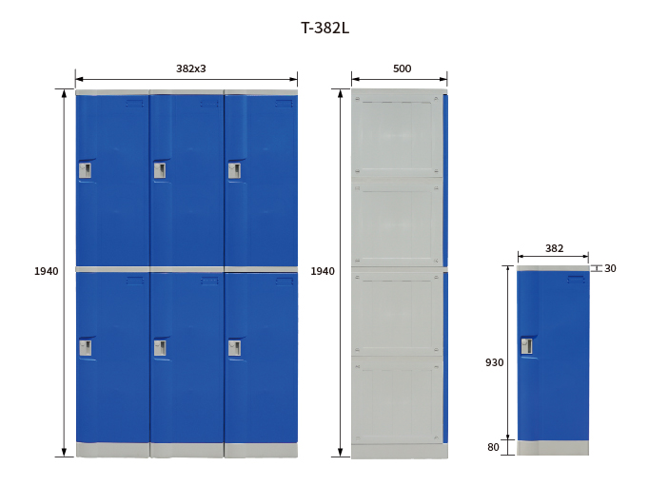
规格尺寸：
单门高930，宽382，深500，组合总高1940宽1146深500。
材质：
柜门为ABS,柜体为HIPS，铰链为尼龙塑料，榫卯连接结构组装方便，不用胶水粘结，不用金属螺丝。
板材厚度：
门板32mm，上下板为30mm，底座离地80mm，侧板20mm。
外观：
门板蓝色、黄色等多达12种颜色可选，柜体为灰色。
连接方式：
门板与侧板连结处设计有防盗插销并采用高强度尼龙防水铰链和上下门轴双重加固，双重防盗保险更牢固耐用。每门4副铰链（俗称合页），尼龙材料（Nylon）制成，防止刮伤人员，彻底防水永不生锈，终生质保。板材之间连接为全塑料材质，不可用金属连接件。
每门配置：
挂衣杆1个，置物盒1个，号码牌1个，活动层板1块（上下高低可调整），每门配机械锁1个，后板带通气孔。

优势：
- ABS工程塑料---全塑料材质，彻底防水永不生锈，材料强度高耐磨损安全性更高是最适合做柜子的塑料材料。
- ABS塑料更衣柜为模具注塑，板材现场拼装如同搭积木更灵活，维修挪动更方便。
- ABS塑料更衣柜柜使用安全更有保障，ABS柜每门配4副铰链门板与侧板连接。
ABS塑料更衣柜招标要求二
品名 | 技术参数
更衣柜 | 1、更衣柜采用ABS，Nylon，HIPS三种塑料钢制模具注塑成型；  2、具有环保卫生、无甲醛、不生锈、耐腐蚀等特点，室内使用15年左右。  3、无螺丝榫卯连接，可自行组装，要求做工精细，无飞边毛刺，无明显色差等瑕疵。  4、门板有ABS环保标志，门板左侧即拉拽开关部分采用凹凸弧线设计，防止门板变形增加韧性；  5、门板与侧板连结有防盗插销并采用高强度尼龙防水铰链和上下门轴多重加固，双重防盗保险更牢固耐用。  6、每门4副铰链（俗称合页），尼龙材料（Nylon）制成，彻底防水永不生锈，终生质保。  7、柜体灰色，柜门提供至少10种以上色板颜色供选择。  8、门板内侧带分体式置物盒，损坏可更换，可放眼镜等小件物品。  9、号牌卡槽式设计，方便调整更换。  10、规格尺寸：单门高930宽382深500mm，组合整体尺寸总体高1940宽1146深500，  板材外框厚度：侧板22mm、双侧板44mm、上下板30mm、门板36mm、底座高80mm。
锁具 | 耐用钥匙锁具，带管理员钥匙，售后维修简单方便。  锁芯排片及钥匙为铜质，外壳全部镀铬处理，防水耐用，使用自锁紧螺丝防脱落。  每把锁配2把钥匙，加厚钥匙，四面牙花，不易复制，互开率为1/4000。
更衣凳 | 凳腿凳面均为全塑料材质，永不生锈；凳腿白色，凳面浅蓝、深蓝或深咖啡色；高度450mm宽度400mm，长度可选1200/1500/1800mm。
